四年忠班
第118期 蘭馨兒童 【四年忠班 卓卉婉】

余品穎的塗鴉牆 謝宗錡的塗鴉牆
這個星期我感冒了， 我去打羽球比賽，然後我
請假在家休息，媽媽 六點四十分到學校，
在家照顧我，媽媽您 七點多我們去花鐘比賽，
辛苦了，謝謝媽媽! 我的團體賽與個人賽
都輸了

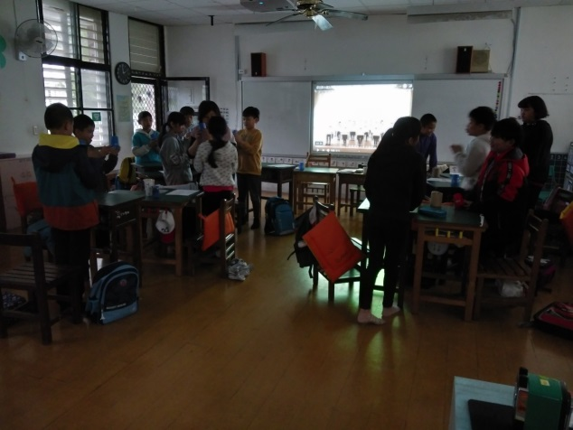
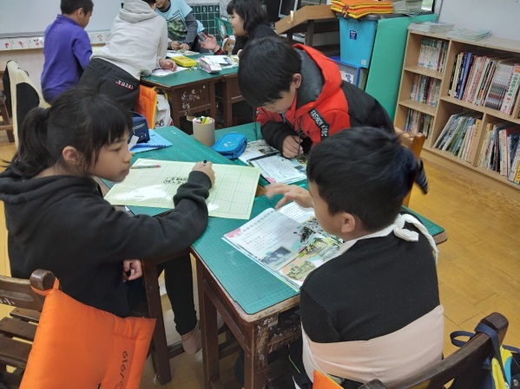

我們最愛的杯子歌 我們認真的討論

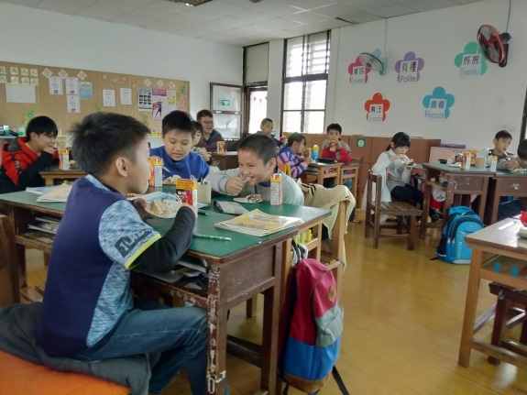
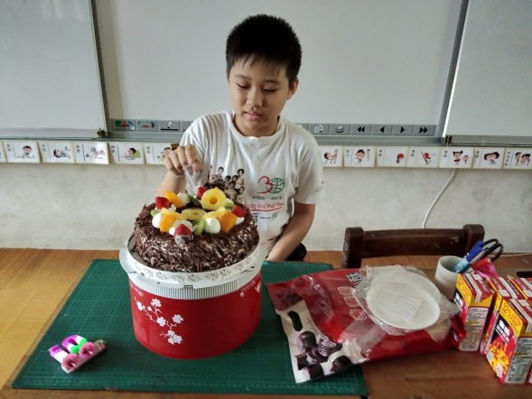

承恩生日 繼安老師跟我們一起吃蛋糕

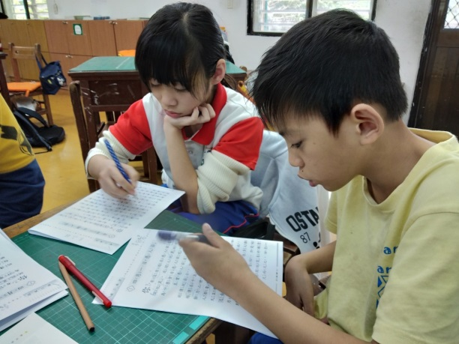
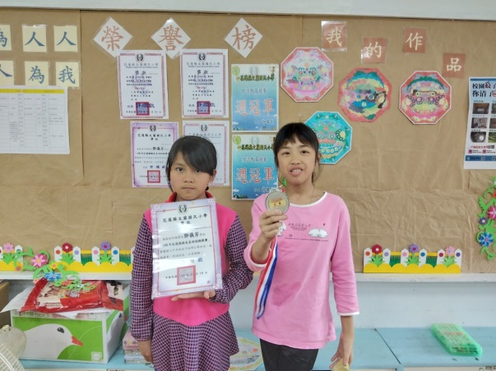

縣長盃羽球賽
黃芸第二名、鄧儀芳第四名 我們認真地讀文章

